대한민국 재외선거  - 이렇게 합니다. |  | 
제공일자 2010. 10. 27. | 총 1면 | www.nec.go.kr | ☎82-2-503-0648  FAX82-2-504-5350
대한민국 국적이 없는 재외동포 - 정치자금 기부금지

◉ 누구든지 대한민국 「정치자금법」에 의하지 아니하고 정치자금을 기부하거나 받은 때에는 정치자금 부정수수죄로 처벌되고 그 제공된 금품 등은 몰수됩니다.
대한민국 국적이 없는 외국인, 국내•외의 법인 또는 단체는 정치자금을 기부할 수 없으며, 누구든지 국내•외의 법인 또는 단체와 관련된 자금으로 정치자금을 기부할 수 없습니다. 또한, 누구든지 업무•고용 그 밖의 관계를 이용하여 부당하게 타인의 의사를 억압하는 방법으로 정치자금의 기부를 알선하는 행위를 하여서는 아니 됩니다. 아울러, 정당 등을 포함한 법인•단체나 일반 재외국민은 정치자금의 기부를 목적으로 후원회나 이와 유사한 기구를 설치•운영할 수 없습니다.
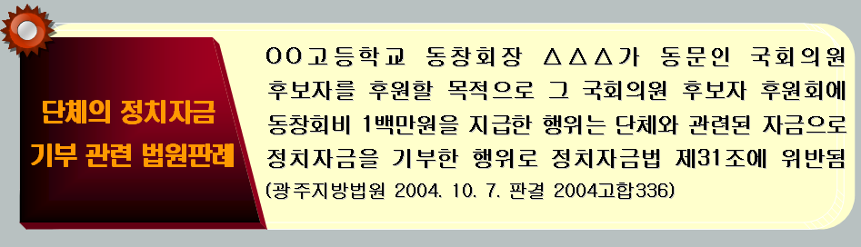
< 자료제공 중앙선거관리위원회(www.nec.go.kr)>
어진 자를 뽑아 바른 정치를 하면 세상의 모든 백성들이 편안하게 되나, 그른 자를 뽑아 정치를 잘못하면 근심과 걱정으로 지내게 된다 [天下憂樂在選擧] 출처 : 조선후기 실학자 최한기 선생

